Kofeín

|  |  |
| --- | --- |
| ***Tematický celok / Téma*** | ***ISCED / Odporúčaný ročník*** |
| Kvalita života a zdravie | ISCED 3 / 3.ročník |
| ***Ciele*** | |
| ***Žiakom nadobúdané vedomosti a zručnosti*** | ***Žiakom rozvíjané spôsobilosti*** |
| * Na základe grafu závislosti dráhy od času identifikovať typ pohybu, ktoré teleso vykonáva * Vlastnými slovami vysvetliť princíp účinnosti kofeínu v tele človeka * Dokázať pomocou experimentu prítomnosť kofeínu v káve/čaji * Porovnať obsah kofeínu v klasickej a bezkofeínovej káve * Pomocou pokusu dokázať redukčné vlastnosti kofeínu * Pomocou obrázka porovnať jednotlivé druhy káv | * Spôsobilosť pozorovať * Spôsobilosť usudzovať * Spôsobilosť klasifikovať (triediť) * Spôsobilosť interpretovať dáta * Spôsobilosť experimentovať * Spôsobilosť konštruovať tabuľky a grafy * Spôsobilosť tvoriť závery a zovšeobecnenia * kritické myslenie, spolupráca, komunikácia, kreativita – schopnosť riešenia problémov |
| ***Požiadavky na vstupné vedomosti a zručnosti*** | |
| * Pracovať v laboratóriu s kahanom | |
| ***Riešený didaktický problém*** | |
| Princípom metodiky je sledovať sublimáciu kofeínu z kávy alebo čaju. Žiaci si následne dokážu redukčné vlastnosti kofeínu pomocou pokusu a porovnajú jednotlivé typy káv na základe obsahu vody, kávy a prídavku iných ingrediencií. | |
| ***Dominantné vyučovacie metódy a formy*** | ***Príprava učiteľa a pomôcky*** |
| * riadené bádanie * skupinová forma (trojice, štvorice) | * Petriho miska * Pracovný list * keramická sieťka + kahan + trojnožka (stojan, kruh) * namiesto kahana elektrický varič * vata * ľad * káva * počítač a dataprojektor |
| ***Diagnostika splnenia vzdelávacích cieľov*** | |
| Formatívne hodnotenie – sebahodnotiaca karta | |

Kofeín

Úvod

Metodiku by sme zaradili do 3. ročníka gymnázia do tematického celku Kvalita života a zdravie

Priebeh výučby

fáza: Zapojenie (Engage)

1. Pozrite si video, ktoré vám pustí učiteľ a popíšte, ako funguje kofeín v tele

V prvej úlohe majú žiaci k dispozícii ukážku videa, ktoré jednoducho vysvetľuje aký účinok má kofeín v našom tele. Po prezretí tohto videa je ich úlohou vlastnými slovami tento účinok popísať.

Video je na stránke: <https://www.youtube.com/watch?v=85oS5dJH5kA>

fáza: Skúmanie (Explore)

1. Vypíšte všetky prvky a skupiny, ktoré obsahuje molekula kofeínu a pomenujte ich

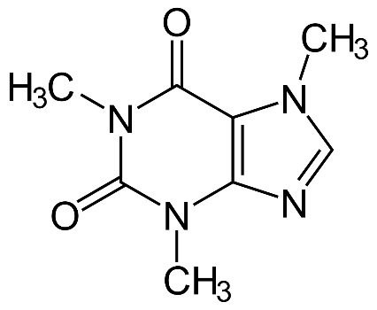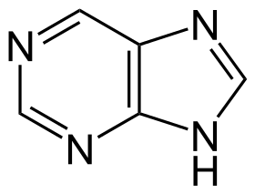 - purín

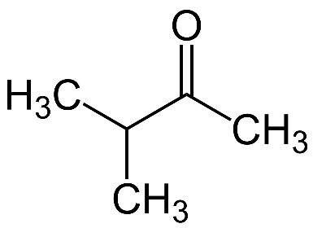 - metylová skupina

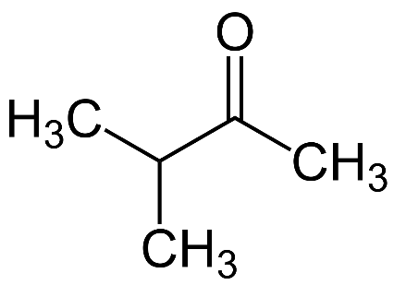 - keto skupina

1. Sublimácia kofeínu

Žiaci na základe uvedeného postupu uskutočnia sublimáciu kofeínu.

Potrebné dodržiavať bezpečnosť práce!!

Metodická poznámka:

Vzniknuté kryštáliky sú pomerne malé a jemné.

Jednoduchšia je práca s elektrickým varičom ako s kahanom

fáza: Vysvetlenie (Explain)

1. Napíšte, výsledky experimentu a opíšte proces sublimácie.

Na viečku sublimujú ihlicovité biele kryštáliky kofeínu s charakteristickou vôňou. Sublimácia je proces prechodu pevnej látky na plynnú bez toho, aby došlo k vzniku kvapaliny. Kofeín v plynnom stave následne desublimuje – vytvára biele ihlicovité kryštáliky na hornom diele Petriho misky, ktoré je ochladzované kockou ľadu.

1. Redukčné vlastnosti kofeínu

Žiaci postupujú podľa pokynov.

Princíp:

Kávový extrakt sa najprv zafarbí na zeleno, neskôr sa farba zmení do hneda. V kávovom extrakte sa železité ióny Fe (III) redukujú na železnaté ióny Fe (II)(v komplexných zlúčeninách), ktoré vytvárajú intenzívne sfarbené čierne komplexy podobné čiernemu atramentu.

1. Zapíšte výsledky z predchádzajúcej úlohy

Kávový extrakt sa najprv zafarbí na zeleno, neskôr sa farba zmení do hneda.

fáza: Hodnotenie (Evaluate)

1. Vyplňte sebahodnotiacu kartu

|  |  |  |  |
| --- | --- | --- | --- |
| *Úroveň zvládnutia učiva* | VIEM | VIEM S POMOCOU | NEVIEM |
| Viem vlastnými slovami opísať princíp fungovania kofeínu v tele |  |  |  |
| Viem vymenovať skupiny, ktoré obsahuje vzorec kofeínu |  |  |  |
| Viem vysvetliť, čo je to sublimácia |  |  |  |
| Viem uviesť príklad sublimácie |  |  |  |
| Viem opísať proces redukcie |  |  |  |

Postrehy a zistenia z výučby

Zhrnúť najdôležitejšie postrehy a zistenia z overovania metodiky.

Alternatívy metodiky

Ak si to situácia vyžaduje, uviesť aj alternatívne postupy. Prispôsobenie metodiky pre SOŠ.

Zdroje

GANAJOVA, Maria. Káva [online]. 15.02.2018. Dostupné z: <http://kekule.science.upjs.sk/chemia/vllab/HTML/kava.htm>

Vědecké kladivo *Jak funguje Kofein?* [video]. In: Youtube [online]. Publikované 6.5.2014 [vid. 8.3.2018]. Dostupné z: <https://www.youtube.com/watch?v=85oS5dJH5kA>